SINTESI E DOCUMENTAZIONE a cura di Livio Gualerzi

ANALISI MACRO-ECONOMICA
(dal “ Bollettino di Banca di Italia gennaio 2010”)

La ripresa economica, avviatasi durante l’estate nelle maggiori economie avanzate, in via di marcato rafforzamento in quelle emergenti, è proseguita nello scorcio dell’anno, sospinta dalle politiche economiche espansive dei principali paesi. Nel terzo trimestre del 2009 il PIL è tornato a crescere negli Stati Uniti e nell’area dell’euro, ha continuato a espandersi in Giappone, ha accelerato nelle economie emergenti dell’Asia e dell’America latina. Anche il volume del commercio mondiale è tornato ad aumentare, pur rimanendo di circa il 10 per cento al di sotto del livello di un anno prima. Nel quarto trimestre è proseguito il recupero della produzione industriale dai minimi toccati nella prima metà del 2009 ed è ulteriormente migliorato il clima di fiducia; negli Stati Uniti e in Giappone si è attenuata la caduta dell’occupazione. Le tensioni sui mercati finanziari internazionali si sono allentate e la restrizione del credito bancario si è fatta meno intensa.
Benché le quotazioni del petrolio e delle altre materie prime stiano risalendo gradualmente, l’inflazione rimane moderata in presenza di ampie risorse inutilizzate. I mercati si attendono che le banche centrali mantengano i tassi ufficiali ai bassi livelli attuali ancora per qualche tempo. Tassi bassi e abbondanza di liquidità hanno incoraggiato la domanda di attività rischiose. Un peggioramento della congiuntura o attese di aumenti più ravvicinati dei tassi d’interesse potrebbero ingenerare correzioni nei valori di mercato delle attività finanziarie.
Le previsioni per il 2010 degli analisti privati e degli organismi internazionali sono state riviste al rialzo; quelle più recenti dell’OCSE indicano per l’insieme delle economie avanzate un aumento del PIL intorno al 2 per cento, un ritmo relativamente moderato nel confronto con precedenti fasi di avvio dell’espansione ciclica. Per contro, la crescita proseguirebbe a tassi elevati in Cina, India e Brasile, trainata da una più forte dinamica della domanda interna.
Alcuni fattori di debolezza potrebbero condizionare la ripresa nelle economie avanzate. L’effetto espansivo delle misure di stimolo fiscale dovrebbe recedere nella seconda metà dell’anno; anche il contributo positivo proveniente dall’attesa ricostituzione delle scorte di magazzino sarà per sua natura temporaneo.
Sulla possibilità che i consumi tornino ad alimentare la ripresa grava l’incertezza riguardo alle condizioni del mercato del lavoro; i tassi di disoccupazione dovrebbero salire ancora o comunque rimanere elevati per buona parte del 2010. In alcuni paesi, tra cui gli Stati Uniti, anche il desiderio delle famiglie di risanare i propri bilanci contribuisce a contenerne la propensione alla spesa. Il basso utilizzo della capacità produttiva tende a frenare gli investimenti in beni strumentali, mentre l’eccesso di offerta di immobili tende a scoraggiare quelli in edilizia nei paesi in cui è stata più forte la caduta di quel mercato.
Anche nell’area dell’euro, secondo gli indicatori congiunturali, la ripresa è proseguita negli ultimi mesi del 2009, pur senza rafforzarsi rispetto al trimestre estivo. Al deciso miglioramento del clima di fiducia delle imprese e dei consumatori non è ancora corrisposto un irrobustimento altrettanto forte dell’attività produttiva e del volume degli affari. Secondo le stime dell’OCSE, sostanzialmente allineate con quelle degli esperti dell’Eurosistema, il PIL dell’area aumenterebbe di poco meno dell’1 per cento nel 2010. L’inflazione al consumo, che sul finire dello scorso anno si è attestata intorno all’1 per cento, risalirebbe lievemente nel 2010. La BCE ha lasciato invariati i tassi di riferimento e ha iniziato a rimuovere gradualmente le misure non convenzionali ritenute non più necessarie, pur confermando l’impegno dell’Eurosistema a erogare tutta la liquidità necessaria al sistema bancario.
In Italia il PIL, tornato a crescere in estate (0,6 per cento sul trimestre precedente) dopo cinque trimestri consecutivi di diminuzione, avrebbe seguitato a espandersi nell’ultima parte del 2009, seppure a un ritmo inferiore. Nonostante il continuo miglioramento del clima di fiducia, le imprese esitano ancora ad aumentare la produzione in presenza di un incerto irrobustimento degli ordinativi. Negli ultimi anni la perdita di competitività di prezzo delle merci italiane ha riflesso sia l’apprezzamento dell’euro, sia il più forte aumento dei costi unitari del lavoro rispetto ai paesi concorrenti, dovuto soprattutto alla stagnazione della produttività.
La dinamica dei consumi e degli investimenti privati, nonostante il recupero del terzo trimestre del 2009, rimane debole. Sui consumi incide negativamente la situazione del mercato del lavoro. Il calo del numero degli occupati si traduce in una caduta del reddito disponibile delle famiglie, mentre l’incertezza sulle prospettive tende a frenarne la propensione alla spesa. Lo scorso novembre il tasso di disoccupazione è salito all’8,3 per cento, 2,4 punti in più rispetto al minimo dell’aprile del 2007.
In presenza di ampi margini inutilizzati di capacità produttiva, anche la spesa delle imprese in beni strumentali si prefigura modesta. In prospettiva, nei prossimi due anni le componenti interne della domanda dovrebbero fornire un contributo esiguo alla crescita. Come è spesso avvenuto nel recente passato in analoghe fasi cicliche, il principale sostegno alla ripresa verrebbe dalla domanda estera, in un contesto in cui, tuttavia, l’economia mondiale stenta a tornare su un sentiero di crescita sostenuta. Nel complesso, valutiamo che l’economia italiana possa crescere dello 0,7 per cento nell’anno in corso, per poi accelerare all’1 nel 2011.
L’inflazione al consumo, che si era praticamente azzerata l’estate scorsa, è risalita nei mesi autunnali, fino a raggiungere, in dicembre, l’1,0 per cento sui dodici mesi. La componente di fondo, che esclude i beni energetici e alimentari, si è stabilizzata poco al di sotto dell’1,5 per cento. Secondo le nostre previsioni l’incremento dei prezzi al consumo salirebbe gradualmente all’1,5 per cento nel 2010 e all’1,9 nel 2011, riflettendo in parte la tendenza al rialzo dei prezzi dell’energia. Attorno a questo scenario previsivo permangono, tuttavia, significativi margini di incertezza. Questi sono connessi in particolare, da un lato, a una domanda mondiale che potrebbe risultare più favorevole di quanto ipotizzato e, dall’altro, al rischio che le condizioni del mercato del lavoro si mantengano deboli per un tempo maggiore. Il tasso, inferiore all’1 per cento, prospettato per la crescita del PIL nella media di quest’anno, è il valore centrale di un ventaglio ampio di possibilità: con una probabilità del 70 per cento esso si collocherebbe all’interno di un intervallo di circa ± 1punto percentuale.
Nel 2009 l’indebitamento netto dello Stato dovrebbe avere superato il 5 per cento del PIL, dal 2,7 del 2008; l’aumento del disavanzo è significativamente inferiore a quello atteso per l’area dell’euro. L’incidenza del debito pubblico sul prodotto crescerebbe di circa dieci punti. Gli effetti sul disavanzo pubblico del peggioramento del quadro congiunturale sono stati attenuati dalla flessione della spesa per interessi.
Gli interventi volti a ridurre i costi sociali della crisi e a sostenere la domanda, complessivamente stimati nell’ordine di un punto percentuale del prodotto, hanno trovato copertura in riduzioni di precedenti stanziamenti e con l’introduzione di imposte sostitutive una tantum.

OSSERVATORIO MERCATI AZIONARI

Gli investitori hanno chiuso con un sorriso le vicende del 2009, lasciandosi così alle spalle il ricordo triste del 2008. In effetti i mercati sono migliorati quasi ininterrottamente, dopo aver raggiunto i minimi del primo trimestre del 2009. Nell’attuale nuovo ordine mondiale della finanza, i mercati dei paesi più sviluppati hanno battuto in larga misura quelli dei paesi in via di sviluppo. In ogni caso i portafogli ben diversificati ed aperti a tutti i mercati hanno avuto rendimenti solidamente attestati sulle due cifre, superiori cioè al 10%. La voglia di confrontarsi con il rischio è dunque ritornata per la quasi totalità delle categorie di investitori, in sincronia con l’attenuarsi delle preoccupazioni sugli sviluppi della crisi economica e i segnali di una possibile ripresa. I mercati azionari hanno ben performato per una serie ampia di ragioni:
- Le azioni multi-miliardarie intraprese da stati e banche centrali, su scala planetaria;
- I livelli estremamente bassi dei tassi di interesse;
- La robustezza dimostrata dai grandi paesi in via di sviluppo, e in particolare dal quartetto dei BRIC;
- L’assenza di ulteriori gravi crisi bancarie;
- I segnali di ripresa dei profitti in un importante numero di settori economici;
- La ricomparsa sulla scena della liquidità parcheggiata nei vari fondi;
- Il recupero dei valori dei patrimoni mark to market;
- L’assenza di dati troppo negativi sul fronte dell’economia;
- Le positive prospettive per il 2010, che rendono prevedibile un progressivo passaggio verso un 2011 più solido;
- I tassi di interesse che potranno crescere, nell’arco dei prossimi 12 mesi, ma in un contesto di indirizzi chiari delle banche centrali, sia in termini di coerenza con l’andamento dell’economia che con le esigenze di una informazione che avverrà con largo anticipo;
- Non da ultimo, la maggior tenuta psicologica da parte di investitori, che reagiscono con minor panico agli eventi negativi, come nel caso della crisi di Dubai.

Il comportamento dei grandi investitori ha rappresentato il motore primo dell’inversione avvenuta rispetto al declino delle quotazioni. Vitale è stata la loro scelta di ritornare a comprare e di inserire nuovi titoli nei portafogli. La situazione dei maggiori mercati, dal punto di vista tecnico, si è rafforzata ed è servita da elemento di ulteriore attrazione di capitali. Rimangono per ora assenti gli operatori retail, ancora molto prudenti rispetto al mercato azionario e come tali bisognosi di altri mesi per un effettivo ritorno.
Dal punto di vista dei profitti, sembra che le prospettive di una loro crescita stiano migliorando, dopo due anni di recessione.
Crediamo che i maggiori mercati potranno ancora fornire risultati positivi, anche se su valori inferiori a quelli registrati negli ultimi 10 mesi. Più in particolare ci attendiamo una crescita delle quotazioni a una cifra.
Questa visione si basa soprattutto sull’impatto che potranno avere alcuni elementi di incertezza:
- Le difficoltà che le maggiori economie incontreranno per riassorbire la disoccupazione creata dalla crisi;
- Le paure sul debito pubblico di quasi tutti gli stati;
- Il timing delle misure di restrizione della politica monetaria;
- L’andamento del recupero economico, certo ma ancora fragile;
- L’esaurirsi della spinta agli acquisti di titoli azionari;
- I dubbi sul ruolo e la rilevanza della Cina come paese di traino ed esportatore;
- Le incertezze e le difficoltà che, nonostante le attese positive , finiranno per condizionare il 2010.

La seguente tabella riassume gli andamenti dei maggiori mercati nel 2009.

OSSERVATORIO TASSI
Abbiamo osservato alcune incertezze nell’andamento dei mercati obbligazionari, nel corso delle ultime settimane. Ciò è stato vero soprattutto negli USA, dove investitori e fondi obbligazionari hanno cominciato ad adottare strategie di adattamento rispetto alle future mosse di politica monetaria restrittiva da parte delle banche centrali. Tale nuovo contesto richiede che vengano enfatizzate le strategie di protezione dei patrimoni investiti in titoli di debito, associate ad una qualche capacità di catturare le opportunità offerte in termini di rendimenti più elevati. Questo è il delicato compito che attende gli operatori nell’arco delle prossime settimane e mesi.
Da ora molti si attendono una crescita dei tassi di interesse, che si concretizzerà verso la fine del 2010 o nel 2011 come risposta alle migliori condizioni dell’economia mondiale.
Ci attendiamo una crescita della volatilità dei mercati obbligazionari, contrapposta ad una maggiore tranquillità nell’operatività degli scambi.
Uno sviluppo importante delle visioni e delle attese è rappresentato dalle crescenti preoccupazioni sulla tenuta finanziaria del debito pubblico di molti stati (Grecia in primis e altri) e dalla convinzione che i titoli di debito delle blue chip corporates sono in questa fase meno rischiosi di altri.

OSSERVATORIO VALUTA
L’euro si è recentemente indebolito rispetto alla maggior parte delle valute, come conseguenza sia di prese di profitto, legate ad operazioni al margine sui patrimoni in valuta, e sia come conseguenza delle precarie condizioni di alcuni paesi membri del sistema monetario europeo.
Il Dollaro ha dunque temporaneamente beneficiato della situazione.
Per ora rimaniamo fermi nella convinzione che il dollaro subirà una svalutazione nel corso del secondo trimestre, così come di una ripresa delle quotazione delle valute asiatiche/ BRIC/ e dei paesi esportatori.

OSSERVATORIO CURVA DEI RENDIMENTI
L’anno 2010 sarà un anno di difficile interpretazione sul mercato obbligazionario. Per una grande parte dell’anno infatti i partecipanti disputeranno un possibile prolungamento della fase di tassi bassi oppure un aumento dei rendimenti con il ritorno di una crescita economica più positiva. Molti investitori concordano però che ci dovrebbero essere pochi spazi per vedere rendimenti obbligazionari più bassi nel 2010
Dall’altro lato però non dovrebbero neanche sussistere i margini per un aumento troppo pronunciato vista la presenza ed il perdurare di fattori importanti di freno come la disoccupazione, l’assenza di inflazione, i bassi consumi da parte delle famiglie, capacità produttive non utilizzate, la fine di pacchetti di stimolo fiscale e monetario etc. Lo scenario più probabile vedrà un graduale aumento dei rendimenti, soprattutto sulla parte breve della curva, accompagnato però periodicamente da anche violenti inversioni di tendenza con prezzi obbligazionari più alti.

Tabella 1: Rendimenti obbligazionari - il consenso di mercato (fonte: Bloomberg)

 | Rendimento a 2 anni |  |  | Rendimento a 10 anni
 | 31/12/2009 | 31/12/2010 | differenza | 31/12/2009 | 31/12/2010 | differenza
Germania | 1,36% | 2,36% | +1,00% | 3,39% | 3,76% | +0,37%
Francia | 1,40% | 2,62% | +1,22% | 3,59% | 4,00% | +0,41%
USA | 1,13% | 2,03% | +0,90% | 3,84% | 4,08% | +0,24%

Una simulazione del rendimento possibile dei singoli tratti di curva indica che il tratto a breve della curva offre un rendimento prospettico basso, mentre la parte ultraventennale esibisce un rapporto rischio/rendimento insoddisfacente.

Tabella 2: analisi tratti di curva – simulazione bearish flattening della curva dei rendimenti
 | GER | Curva 1 |  | Curva 2 |  | Curva 3 |  | Curva 4
 | 31/12/09 | yield curve | perf | yield curve | perf | yield curve | perf | yield curve | perf
1YR |  |  | 0,82 |  |  |  |  |  | 0,83
2YR | 1,36 | 2,00 | 0,98 | 2,36 | 0,68 | 2,21 | 0,94 | 1,36 | 1,90
3YR | 1,66 | 2,20 | 1,13 | 2,60 | 0,55 | 2,55 | 0,83 | 1,66 | 2,32
4YR | 2,11 | 2,70 | 1,83 | 3,00 | 0,81 | 2,84 | 0,94 | 2,11 | 3,32
5YR | 2,44 | 3,00 | 1,48 | 3,20 | 0,43 | 3,15 | 0,98 | 2,44 | 3,63
6YR | 2,78 | 3,20 | 1,58 | 3,40 | 0,67 | 3,32 | 0,94 | 2,78 | 3,94
7YR | 3,00 | 3,45 | 1,89 | 3,55 | 0,84 | 3,55 | 1,16 | 3,00 | 4,12
8YR | 3,19 | 3,60 | 1,59 | 3,60 | 0,99 | 3,76 | 0,99 | 3,19 | 4,20
9YR | 3,29 | 3,70 | 1,15 | 3,70 | 1,14 | 3,79 | 0,09 | 3,29 | 3,91
10YR | 3,39 | 3,80 | 0,99 | 3,76 | 0,99 | 3,88 | 0,32 | 3,39 | 4,14
15YR | 3,98 | 4,30 | 2,08 | 4,25 | 2,58 | 4,25 | 2,32 | 3,98 | 4,67
20YR | 4,12 | 4,45 | 0,55 | 4,40 | 1,16 | 4,50 | 0,26 | 4,12 | 4,84
30YR | 4,12 | 4,49 | -1,78 | 4,50 | -1,85 | 4,60 | -3,32 | 4,12 | 4,05

OSSERVATORIO COMMODITIES
L’inizio dell’anno segna anche una ripresa del Baltic Dry Index (misura l’andamento dei noli marittimi per il trasporto delle materie prime); il trend al rialzo dopo la correzione di novembre continua a partire dalla fine di dicembre e prosegue, come si può osservare dal grafico sotto riportato.
Baltic Dry Index
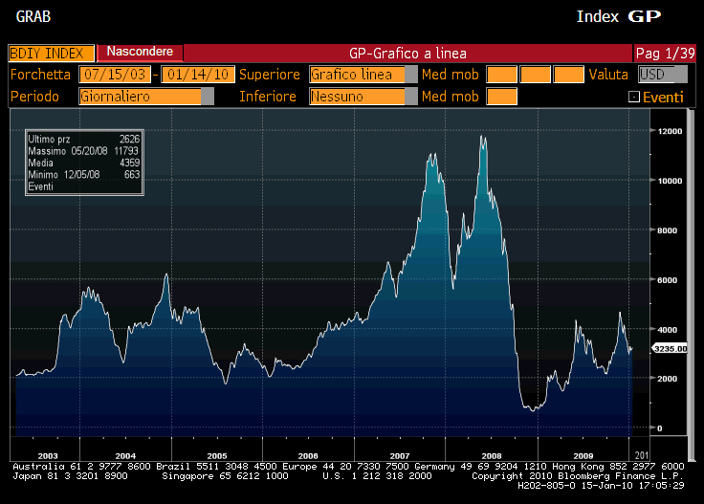
Fonte: Bloomberg

In ripresa i metalli preziosi, i timori inflazionistici e la funzione di bene rifugio ne sembrano ora i principali responsabili; il grado di correlazione con il dollaro si sta infatti gradualmente riducendo per tutti i preziosi, l’effetto è più marcato per palladio e platino: nel loro caso la ripresa dell’economia mondiale e la domanda industriale, soprattutto nel settore automobilistico, pare siano i principali contributori, infatti va tenuto conto che nello stesso periodo il dollaro si è addirittura deprezzato nei confronti di molte divise partner.

Correlazione prezzo spot del palladio e cambio euro/dollaro
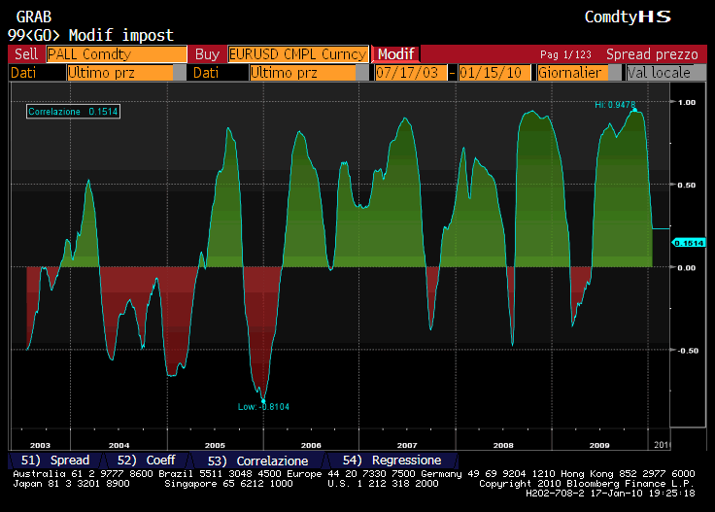
Fonte: Bloomberg

Sul fronte delle materie prime alimentari vanno segnalati i recenti dati a sorpresa sull’abbondanza del raccolto di grano e cereali previsto per il 2010 negli Stati Uniti, che hanno fatto venir meno i precedenti timori di una stretta dell’offerta a cause delle condizioni metereologiche sfavorevoli nella prima parte dell’inverno. La reazione è stato un crollo del 10% circa nel prezzo del grano e cereali.
Il petrolio, dopo il picco di 83 dollari/barile dello scorso ottobre ha visto una fase di declino fino a 76 dollari; nelle recenti settimane il forte abbassamento delle temperature negli Stati Uniti ne hanno spinto le quotazioni fino a 80-82 dollari, tuttavia le ultime pubblicazioni dell’IEA hanno confermato una previsione per la domanda globale di petrolio nel 2010 di appena l’1,7% superiore a quella nel 2009 e l’effetto “grande freddo” statunitense pare non essere finora sufficientemente forte da sostenere da solo la domanda di petrolio a livelli significativi.
I metalli industriali vedono le quotazioni del minerale ferroso e delle principali leghe come nichel e zinco in ripresa; analisti di Deutsche Bank e Credite Suisse, ad esempio, ne prevedono un rincaro nell’ordine del 20-30% nell’anno in corso per effetto del rimbalzo atteso nel settore industriale in Europa, Stati Uniti e Giappone. Il carbone in particolare, dopo un consistente apprezzamento nel 2009, pare avere un’ulteriore potenziale al rialzo durante il primo trimestre dell’anno a causa delle avverse condizioni climatiche nel nord della Cina: infatti se da una lato negli Stati Uniti, dove ben il 50% circa dell’energia elettrica proviene da centrali alimentate a carbone, la domanda per il minerale è risultata lievemente inferiore alla media degli ultimi 6 mesi. Dall’altro lato in Cina, il maggior consumatore del minerale, le pesanti nevicate delle ultime settimane ne hanno bloccato l’attività di estrazione e di trasporto incrementandone fortemente la domanda e facendone lievitare il prezzo oltre la soglia psicologica dei 100 dollari/tonnelata.
Va inoltre aggiunto che la Cina è diventata nel 2009 un importatore netto del minerale. Le previsioni per il 2010 indicano una domanda sostenuta anche da parte dell’India in virtù del programma di espansione della rete nazionale di energia elettrica. Infine vanno segnalati nuovi problemi di natura infrastrutturale in Australia, dove al porto di Newcastle la coda di vascelli in attesa di caricare il minerale ha raggiunto il valore massimo degli ultimi 2 anni. Tutti questi fattori fondamentali sosterranno il prezzo del carbone per alcuni mesi ancora.

OSSERVATORIO INVESTIMENTI ALTERNATIVI (Hedge Funds)
I rendimenti cumulati dell’industria hedge, secondo una stima di Goldman Sachs, ormai sono soltanto 4% sotto i massimi registrati a maggio 2008 grazie alla migliore performance annuale degli ultimi sei anni, mentre gli AUM si trovano tuttora 35% sotto i livelli massimi a causa di rimborsi record durante la crisi.
Il sostegno economico da parte dei governi e banche centrali in tutto il mondo ha comportato un rimbalzo dei mercati azionari ed obbligazionari, che ha permesso ai fondi hedge di recuperare dal peggiore anno di sempre nel 2008. Tutti i sette indici regionali di Eurekahedge hanno registrato un rendimento positivo in dicembre, in primis l’indice asiatico (escluso il Giappone) con 2,1%, mentre l’indice Eastern Europe e Russia ha offerto la peggiore performance con 0,9%. I rendimenti sono basati su delle stime sul 41% dei fondi hedge, che fino adesso hanno pubblicato i dati di dicembre.

All’interno di questo contesto l’indice generale della Hedge Fund Research registra un rendimento di 0,55% nel mese di dicembre e 13,40% nel 2009.

Questi i risultati relativi alle varie strategie secondo i dati di Hedge Fund research:

 | Dicembre 09 | 2009
Market Directional | +1,67% | +29,34%
Convertible Arbitrage | +2,36% | +42,46%
Equity Hedge | -0,16% | +13,14%
Event Driven | +1,03% | +16,59%
Distressed Securities | +3,53% | +29,19%
Merger Arbitrage | +1,18% | +8,14%
Absolute Return | +0,16% | -3,58%
Macro | -2,62% | -8,78%
Equity Market Neutral | -0,67% | -5,56%

Roma, 15 febbraio 2010

